Évaluation / Rétroaction
VF4
CONTINUUM HISTORIQUE :
ADA 8.3

DRAMATURGIE : Les murs de nos villages revisités
Finalement, l’élève présente
au groupe-classe son texte
sous forme de mise en lecture. Elle, il ou iel rétroagit de façon proactive au travail des autres équipes et reçoit l’évaluation
de son enseignant
ou enseignante.

ADA Unité 8.3

ATTENTES ET
CONTENUS
D’APPRENTISSAGE

Consultez le programme-cadre en Éducation artistique – Art dramatique

Version intégrale
DRAMATURGIE : Les murs de nos villages revisités
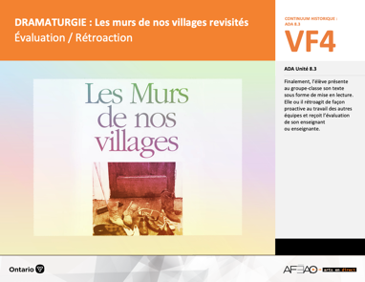
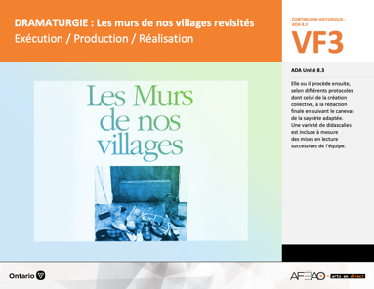
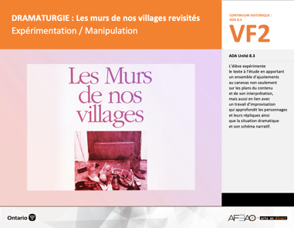
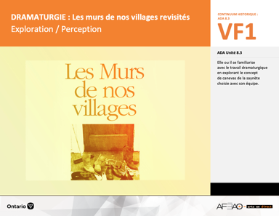
  - DRAMATUR_VI_Fiche
  - DRAMATUR_VI_Ligne
  - DRAMATUR_VI_Lexique
  - DRAMATUR_VI_Preunite
  - DRAMATUR_VF1_Annexe1
  - DRAMATUR_VF1_Annexe2

- DRAMATUR_VF1_Annexe1
- DRAMATUR_VF1_Annexe2
- DRAMATUR_VF3_Annexe1
- DRAMATUR_VF3_Annexe2
- DRAMATUR_VF3_Annexe3
- DRAMATUR_VF3_Annexe4

- DRAMATUR_VF1_Annexe1
- DRAMATUR_VF1_Annexe2
- DRAMATUR_VF3_Annexe1
- DRAMATUR_VF4_Annexe1
- DRAMATUR_VF4_Annexe2

- DRAMATUR_VF1_Annexe1
- DRAMATUR_VF1_Annexe2

Documents d’accompagnement
Art dramatique
8e

A1.1, A1.2, A1.3
A2.1, A2.2, A2.3
A3.2, A3.4
VF1
Exploration / Perception
VF4
Évaluation / Rétroaction

VF3
Exécution / Production / Réalisation

VF2
Expérimentation / Manipulation

Table des matières
ÉQUIPE DE TRAVAIL

Conceptualisation
Alain Bilodeau
Louise Conway
Lise B. L. Goulet
Artina Voz

Rédaction
Alain Bilodeau
Lise B. L. Goulet
Louis Morin

Validation
Alain Bilodeau
Louis Morin

Révisions pédagogique
et linguistique
Lise B. L. Goulet
Roseline Harrison

Provenance des « images »
WIKIPÉDIA, mursinternet, fqta

Crédits photographiques
Libres de droits d’auteurs

Mise en page
Anne Lizotte

- Description
- Liste des attentes et contenus
- Art dramatique - 8e année
- Tableau des fondements théoriques à l’étude
- Art dramatique - 8e année
- Déroulement
- Évaluation / Rétroaction
VF2 : Expéri / Mani
VF4 : Éva / Rétro

VF1 : Explo / Percep

Version intégrale (VI)
VF3 : Exé / Prod / Réa

- Description
Cette unité d’apprentissage porte sur le travail dramaturgique à partir d’une saynète tirée de la pièce à l’étude : Les murs de nos villages.
L’élève utilise les processus de création et d’analyse critique appliqués à des activités d’apprentissage en équipe pour rédiger le texte d’une saynète selon une variété d’adaptations au monde d’aujourd’hui. Pour ce faire, elle, il ou iel se familiarise avec le travail dramaturgique et explore le concept de canevas de la saynète choisie avec son équipe. L’élève expérimente le texte à l’étude en apportant un ensemble d’ajustements au canevas non seulement sur les plans du contenu et de son interprétation, mais aussi en lien avec un travail d’improvisation qui approfondit les personnages et leurs répliques ainsi que la situation dramatique et son schéma narratif. Elle, il ou iel procède ensuite, selon différents protocoles dont celui de la création collective, à la rédaction finale en suivant le canevas de la saynète adaptée. Une variété de didascalies est incluse à mesure
des mises en lecture successives de l’équipe. Finalement, l’élève présente au groupe-classe son texte sous forme de mise en lecture.
Elle, il ou iel rétroagit de façon proactive au travail des autres équipes et reçoit l’évaluation de son enseignant ou enseignante.

Description de chaque étape du déroulement VF (fragmentée)
VF4 : Évaluation / Rétroaction
Finalement, l’élève présente au groupe-classe son texte sous forme de mise en lecture. Elle, il ou iel rétroagit de façon proactive
au travail des autres équipes et reçoit l’évaluation de son enseignant ou enseignante.

VF2 : Expéri / Mani
VF4 : Éva / Rétro

VF1 : Explo / Percep

Version intégrale (VI)
VF3 : Exé / Prod / Réa

- Liste des attentes et contenus
À la fin de la 8e année, l’élève doit pouvoir :
ART DRAMATIQUE

Attente :
- A1. réaliser diverses productions dramatiques en appliquant les fondements à l’étude et en suivant le processus de création artistique.
- A2. communiquer son analyse et son appréciation de diverses productions dramatiques en utilisant les termes justes et le processus d’analyse critique.
- A3. expliquer la dimension sociale et culturelle de l’art dramatique ainsi que les fondements à l’étude dans diverses productions dramatiques d’hier
et d’aujourd’hui, provenant d’ici et d’ailleurs.

CONTENUS D’APPRENTISSAGE
Pour satisfaire aux attentes, l’élève doit pouvoir :
Production et expression
- A1.1 recourir au processus de création artistique pour réaliser diverses productions dramatiques.
- A1.2 présenter, sous forme de jeu ou de mise en lecture, des extraits de pièces de théâtre devant un auditoire en utilisant la technologie.
- A1.3 jouer successivement différents personnages en adaptant sa voix, ses gestes et le niveau de langue dans plusieurs situations dramatiques.

Analyse et appréciation
- A2.1 recourir au processus d’analyse critique pour analyser et apprécier diverses productions dramatiques.
- A2.2 analyser, à l’aide des fondements à l’étude, plusieurs formes de représentation en art dramatique.
- A2.3 exprimer de différentes façons son appréciation de productions dramatiques, d’ici et d’ailleurs, qui ont pour thème l’identité
culturelle francophone.

Connaissance et compréhension
- A3.2 expliquer les caractéristiques et les techniques propres à la ligue d’improvisation.
- A3.4 comparer divers indices socioculturels, y compris des référents culturels de la francophonie relevés dans les œuvres étudiées.

VF2 : Expéri / Mani
VF4 : Éva / Rétro

VF1 : Explo / Percep

Version intégrale (VI)
VF3 : Exé / Prod / Réa

- Tableau des fondements théoriques à l’étude

ART DRAMATIQUE
FONDEMENTS À L’ÉTUDE 8E ANNÉE
Éléments clés
Personnage |  |  | Lieu |  |  |  |  | Temps |  |  | Espace |  |  |  | Situation dramatique
•  •  •  • | personne, animal ou chose  caractéristiques observables  personnage principal, secondaire, imaginaire, réel  caractéristiques internes |  | •  • |  | description de un ou des endroits (fictifs ou recréés) où se situe l’action dramatique  décor pour préciser  le lieu |  |  | •  •  • | moment où se  déroule l’action  dans le temps  divers temps  de l’action même  durée de l’action |  | •  •  • | espace scénique  espace physique ou espace théâtral : rue, estrade, gymnase, scène tournante, scène à 360º  espace personnel |  |  | •  •  •  •  •  • |  | sujet de l’œuvre  histoire racontée ou fable  structure  idée principale et idées secondaires  péripéties  point culminant
Principe esthétique |  |  | Forme de représentation et technique |  |  |  |  |  |  |  |  |  |  |  | Technique
•  •  •  •  •  •  • | contraste  rythme  variété  équilibre  unité  répétition  fluidité |  | •  •  •  • | théâtre de marionnettes, saynète, récitation, théâtre d’ombres, mime,  tableau vivant, création collective, improvisation, monologue, dialogue, commedia dell’arte, clown  match d’improvisation (selon la ligue nationale d’improvisation) : joute  entre deux équipes  mise en lecture : lecture d’une œuvre dramatique à haute voix et devant public par un ou plusieurs acteurs  pièce de théâtre : œuvre écrite selon des règles littéraires et destinée à  être jouée |  |  |  |  |  |  |  |  |  |  | •  •  •  •  •  •  •  •  •  • | technique vocale  écoute  improvisation  préparation avant d’entrer en scène  échauffement  technique de mime  masque  canevas  maquillage  ligue d’improvisation : spontanéité,  écoute des autres acteurs, gestion du temps, confiance en soi, psychomotricité

VF2 : Expéri / Mani
VF4 : Éva / Rétro

VF1 : Explo / Percep

Version intégrale (VI)
VF3 : Exé / Prod / Réa

- Déroulement

Évaluation / Rétroaction

Matériel, outil, équipement
- Prévoyez :
  - des lutrins pour la mise en lecture;
  - l’enregistrement vidéo des mises en lecture.
- Prévoyez utiliser :
  - l’Annexe 1 intitulée : Autoévaluation (voir : DRAMATUR_VF4_Annexe1);
  - l’Annexe 2 intitulée : Grille d’évaluation adaptée (voir : DRAMATUR_VF4_Annexe2);
- l’Annexe 2 intitulée : Grille d’observation du travail d’équipe (voir : DRAMATUR_VF1_Annexe2);
- l’Annexe 1 intitulée : Canevas d’une saynète adaptée (voir : DRAMATUR_VF1_Annexe1);
- l’Annexe 1 intitulée : Deuxième jet (voir : DRAMATUR_VF3_Annexe1).

Enseignante / Enseignant
- Précisez que, selon l’horaire établi, l’élève de chaque équipe procède à ses exercices d’échauffement pendant que l’équipe la devançant
présente sa mise en lecture.
- Utilisez l’Annexe 1 intitulée : Grille d’évaluation adaptée (voir : DRAMATUR_VF4_Annexe2).
- Modelez un commentaire proactif pour chaque mise en lecture et invitez quelques commentaires des élèves.
- Invitez l’élève à remplir l’autoévaluation (voir : DRAMATUR_VF4_Annexe1).

Élève
- Prête-toi aux exercices d’échauffement de ton choix en présence de ton équipe juste avant la mise en lecture de ton équipe.
- Procède à la mise en lecture avec ton équipe.
- Émets des commentaires proactifs sur les mises en lecture des autres équipes.

VF2 : Expéri / Mani
VF4 : Éva / Rétro

VF1 : Explo / Percep

Version intégrale (VI)
VF3 : Exé / Prod / Réa

Enseignante / Enseignant
- Finalisez l’évaluation sommative de chaque élève à l’aide de la vidéo et des documents suivants :
- l’Annexe 1 intitulée : Canevas d’une saynète (DRAMATUR_VF1_Annexe1);
- l’Annexe 2 intitulée : Grille d’observation du travail d’équipe (voir : DRAMATUR_VF1_Annexe2);
- l’Annexe 1 intitulée : Saynète adaptée – Deuxième jet d’écriture (voir : DRAMATUR_VF3_Annexe1);
- l’Annexe 1 intitulée : Autoévaluation (voir : DRAMATUR_VF4_Annexe1);
- l’Annexe 2 intitulée : Grille d’évaluation adaptée (voir : DRAMATUR_VF4_Annexe2);
- la version finale du texte.
- Rendez compte de l’évaluation sommative par écrit et si possible de vive voix avec l’élève. Si l’élève s’objecte à l’évaluation, écoutez les raisons
et si c’est possible ajustez l’évaluation, si non, expliquez les raisons pourquoi.

Élève
- Consulte ton évaluation sommative et pose des questions si tu es en désaccord avec ton enseignante ou enseignant.

DOCUMENTS D’ACCOMPAGNEMENT :

- DRAMATUR_VF1_Annexe1
- DRAMATUR_VF1_Annexe2
- DRAMATUR_VF3_Annexe1
- DRAMATUR_VF4_Annexe1
- DRAMATUR_VF4_Annexe2

